Муниципальное казённое общеобразовательное учреждение
«Школа – интернат №4»

Тема: «Футбол – чудесная игра!»

Классный руководитель:
Виль Елена Александровна
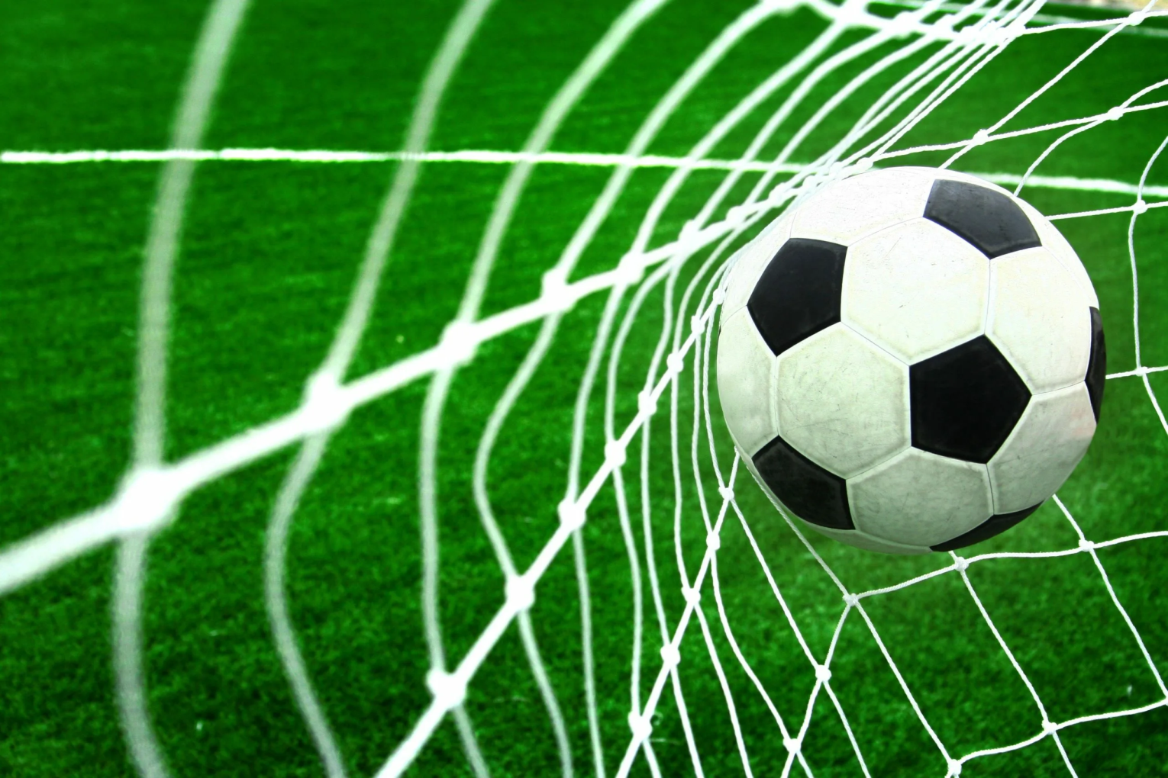

Тема: «Футбол – чудесная игра!»
Цель: - познакомить с историей возникновения футбола, с историей российского футбола, легендарными игроками Кузбасса, правилами игры в футбол;
- расширять кругозор обучающихся;
- воспитывать интерес к занятиям спортом и здоровому образу жизни.
Оборудование: телевизор, ноутбук, раскраски.

Ход классного часа:
1. Организационный момент

- Сегодня, наш классный час, будет посвящен спорту и здоровому образу жизни.
- Ребята, почему нужно заниматься спортом и вести здоровый образ жизни?
- Заниматься спортом – очень важно. Даже выполняя утреннюю зарядку – вы укрепляете организм, становитесь сильнее и выносливее, вы реже болеете.

2. Сообщение темы

Для футбола предназначен,
Он спортсменами охвачен,
Гол в ворота им все бьют...
Как, скажи, его зовут? (мяч)

- Ребята, как догадались, что это мяч?
- Мяч – это предмет для игр: уличных, в свободное время, спортивных игр
- Назовите вид спорта, о котором говорилось в загадке.
- Сегодня, на классном часе, будем говорить про футбол. Тема «Футбол – чудесная игра!» (слайд 1)

3. Основная часть

- Ребята, что вы знаете про спортивную игру – футбол?
- Своё название – футбол, игра получила от англиских слов foot — ступня, ball — мяч. (слайд 2) Самый популярный командный вид спорта в мире, целью в котором является забить мяч в ворота соперника большее число раз, чем это сделает команда соперника в установленное время. Мяч в ворота можно забивать ногами или любыми другими частями тела, кроме рук.
Источник: https://ru.sport-wiki.org/vidy-sporta/futbol/
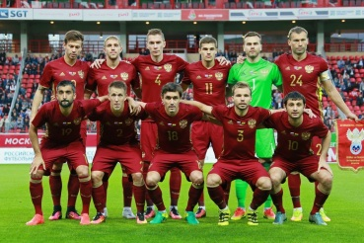

http://s00.yaplakal.com/pics/pics_original/7/0/0/8658007.jpg
- Футбол – командный вид спорта. Каждая футбольная команда должна состоять максимум из одиннадцати игроков (именно столько может находиться одновременно на поле), один из которых вратарь и он же единственный игрок, которому разрешено играть руками в рамках штрафной площади у своих ворот.
Источник: https://ru.sport-wiki.org/vidy-sporta/futbol/ (слайд 2)

- Скажите, как зовут игроков этой спортивной игры? (футболисты)
- Общее название игроков в футболе - футболисты. Но в зависимости от исполняемой роли каждый из них имеет собственное название. Форвард (3) - нападающий, хавбек – полузащитник, вингер - правый и левый полузащитники, инсайд - нападающий полузащитник. В воротах стоит вратарь - голкипер. Ворота защищают правый, левый и центральный защитники. У каждого игрока свое место на поле.
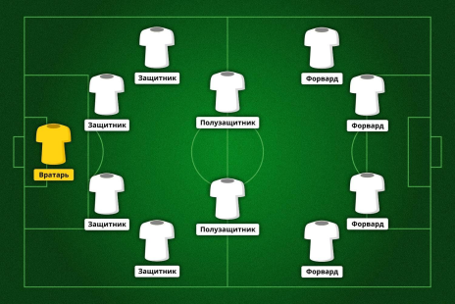

https://only-game.ru/wp-content/uploads/d/0/7/d0720ec6920a489caf15a80755005505.jpg

- У футболистов специальная спортивная форма, которая отличает их от игровок других видов спорта. (слайд 3)

Обязательными элементами комплекта спортивной футбольной формы игрока являются:
- Рубашка или футболка с рукавами.
- Трусы.
- Гетры.
- Щитки. Должны быть полностью закрыты гетрами и обеспечивать должный уровень защиты.
- Бутсы.
Источник: https://ru.sport-wiki.org/vidy-sporta/futbol/#i-11
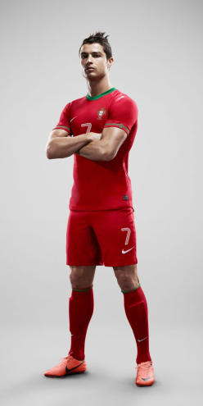

https://w.forfun.com/fetch/c5/c5e34ca018f2cbdc7073b661a45c26c0.jpeg?h=1200&r=0.5

- Вратарская футбольная форма должна отличаться по цвету от формы других игроков и судей.
Источник: https://ru.sport-wiki.org/vidy-sporta/futbol/#i-11
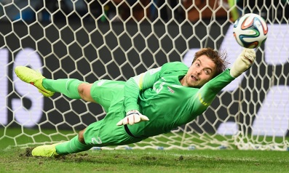

https://vzsf.ru/files/image/tehnika/trenirovka-futbolnogo-vratarya/1.jpg

- Мяч для футбола. Каким же мячом играют в футбол?
- Рассмотрите картинки, выбирите из этих мячей, тот которым играют в футбол. (слайд4)
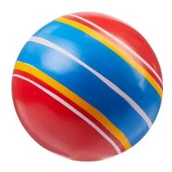
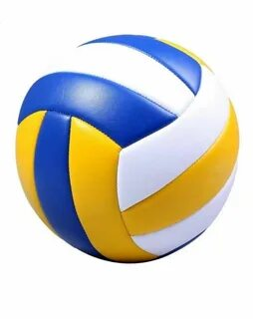
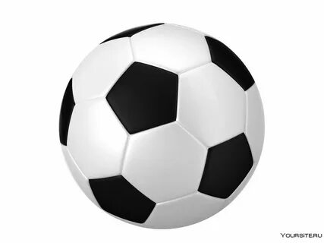


(https://avatars.mds.yandex.net/i?id=b33279bb047828b04b23d78c74ca67a7aa2f6ea3-10701944-images-thumbs&n=13
https://avatars.mds.yandex.net/i?id=eb5711c719700d2356e348d758c255980e2793f4-10805353-images-thumbs&n=13
https://avatars.mds.yandex.net/i?id=ad040c91b98ce355d2d9721e606b481e5d75aed3-12491107-images-thumbs&n=13
https://avatars.mds.yandex.net/i?id=810724b248296aac8b78b113ae170cddd4fcb38b-10812837-images-thumbs&n=13)

- Как называется мяч, которым играют в футбол (волейбол, баскетбол)? (футбольный)
- Какой мяч будет лишним? Почему? (детский)

- Поверхность мяча синтетический материал. Покрышка мяча состоит из 32 синтетических водонепроницаемых кусков, 12 из которых имеют пятиугольную форму, 20 – шестиугольную.
Источник: https://ru.sport-wiki.org/vidy-sporta/futbol/#i-11

- Привычный черно-белый цвет мяч приобрёл благодаря телевидению. К чемпионату 1970 года, проходившему в Мексике, были изготовлены именно такие мячи. Матч транслировался в прямом эфире, и такая расцветка лучше всего была видна на экранах черно-белых телевизоров. Сейчас выпускаются мячи, в которых белый соседствует с желтым, синим, коричневым и множеством других цветов.
Но мяч именно черно-белой расцветки считается общемировым символом футбола. (слайд 5)
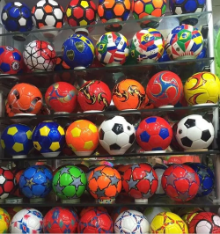
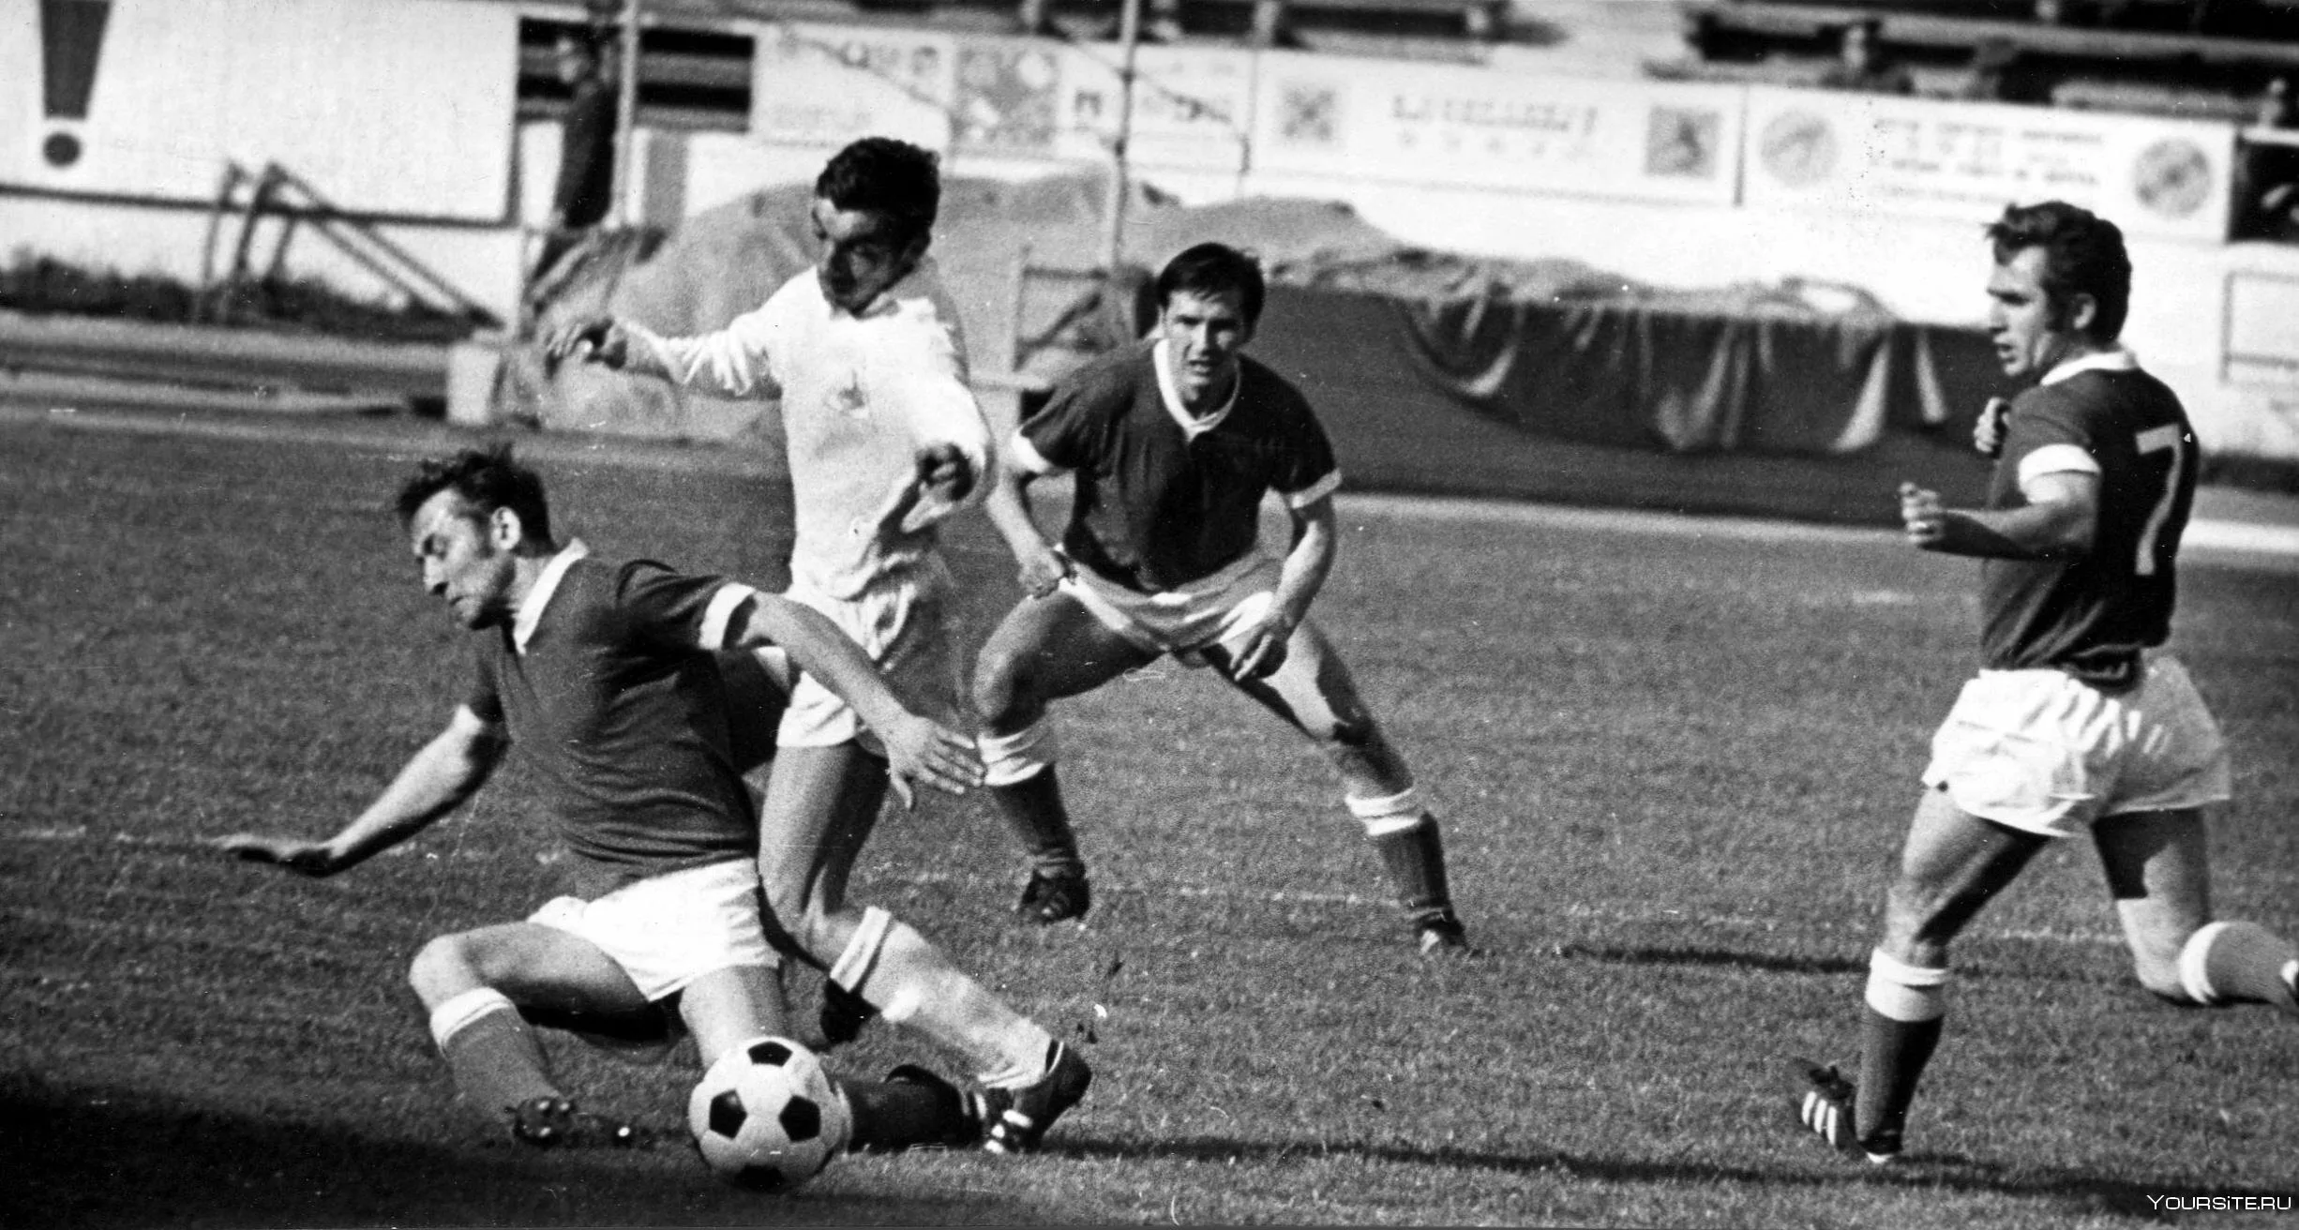

https://sportishka.com/uploads/posts/2021-11/1637359867_54-sportishka-com-p-futbol-cherno-belii-komandnii-sport-foto-58.jpg
http://sc01.alicdn.com/kf/HTB12nOzPXXXXXaxapXXq6xXFXXXp/229477703/HTB12nOzPXXXXXaxapXXq6xXFXXXp.jpg

- С чего началась история этой игры.
- Футбол – одна из старейших спортивных игр, происхождение которой относится к далекому прошлому. История не знает ни места, ни года, рождения футбола. Но это говорит только в пользу самого футбола – свидетельствует и о древности игры в мяч ногами, и о популярности ее у многих народов земного шара….

- Правила игры. В футбол играют две команды. Цель игры — забить мяч в ворота противника, сделать это как можно большее количество раз и постараться не допустить гола в свои ворота. Матч выигрывает команда, забившая большее количество голов. (слайд 6)

Отдельная футбольная игра называется – матч, который в свою очередь состоит из двух таймов по 45 минут. Пауза между первым и вторым таймами составляет 15 минут, в течение которой команды отдыхают, а по её окончании меняются воротами.
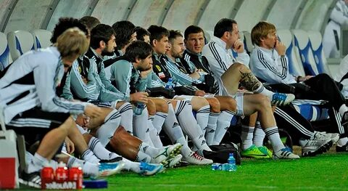
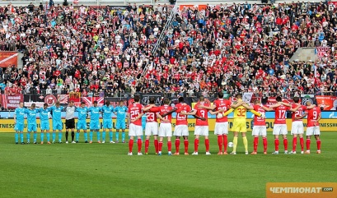
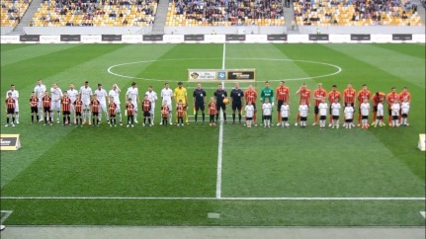

https://i.ytimg.com/vi/ARvzlYMW2jQ/maxresdefault.jpg?sqp=-oaymwEmCIAKENAF8quKqQMa8AEB-AH-CYAC0AWKAgwIABABGEggZSg0MA8=&rs=AOn4CLBloXU8ukxOJB6a284ZdFu7OPxRA
https://sun9-44.userapi.com/impg/IQGRHziMO-S2hX4HvsKceDZBAunXpxLAH4au_Q/O4iFLy9zU1g.jpg?size=950x560&quality=96&sign=28ca0e23dba1a22dd5905041bb5f2677&type=album
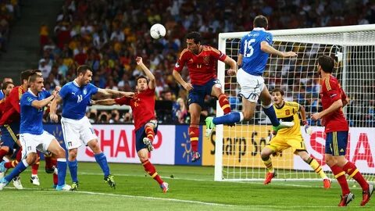
https://avatars.mds.yandex.net/i?id=34e7e57a3cad4fd467e5c3fcf130e1bf2927b56d-8437205-images-thumbs&n=13

https://avatars.mds.yandex.net/i?id=c7d7353087c5411e269cc1669982767ebe872838-12260990-images-thumbs&n=13
- Как называется территория, для игры в футбол? (футбольное поле) (слайд 7)
- Футбольное поле прямоугольной формы, на котором высажена газонная трава. Поверх травы нанесена белая разметка. По краям поля стоят ворота.
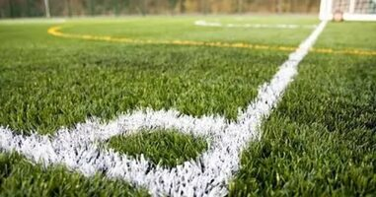

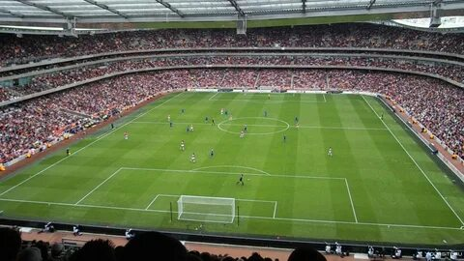
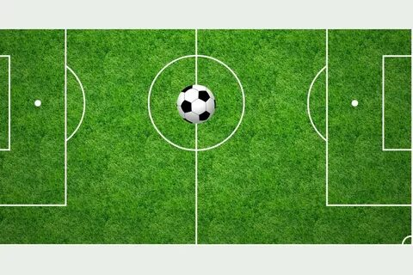

https://avatars.mds.yandex.net/i?id=3a4db3bb62f081ef08e5b031ed8205d143de0f65-9029853-images-thumbs&ref=rim&n=33&w=381&h=200
https://avatars.mds.yandex.net/i?id=eadac14ce8d38ddd82a41a66567f08111a05efe0-12493262-images-thumbs&n=13
https://avatars.mds.yandex.net/i?id=8397b4af102ba4b34a9e0b90cea19e5695284454-12500642-images-thumbs&n=13

- Футбол – одна из самых популярных игр во всем мире. В эту игру любят играть дети и взрослые, мальчики и девочки. В России есть много известных команд и игроков. (слайд 8)
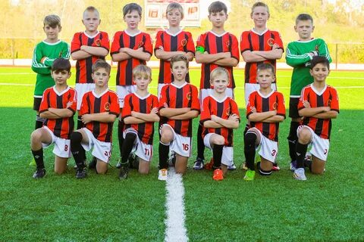
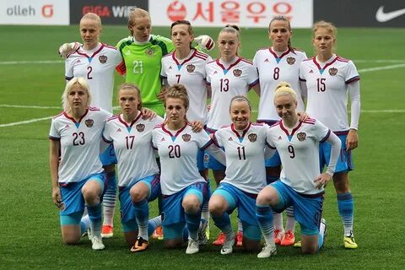

https://avatars.mds.yandex.net/i?id=ff6c2e505757fb85c264814152d08a9eb0634012-10701700-images-thumbs&n=13
https://avatars.mds.yandex.net/i?id=c07d75a9b72f2a4e12c1e5c3840ced6a33b66e18-11378374-images-thumbs&n=13

- В России существует много футбольных клубов. Вот некоторые из них:
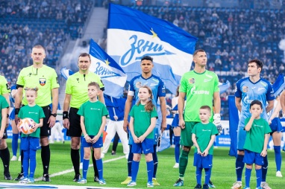
(слайд 9)

ФК Зенит

https://pic3.fc-zenit.ru/upload/gallery/photo/19052/930268_sPICT.jpg
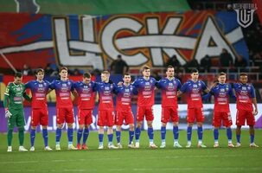
ФК ЦСКА

https://avatars.mds.yandex.net/i?id=cb5c10ff59cff063f4cfc5ae99a2915fb1071a3c-8307637-images-thumbs&ref=rim&n=33&w=303&h=200
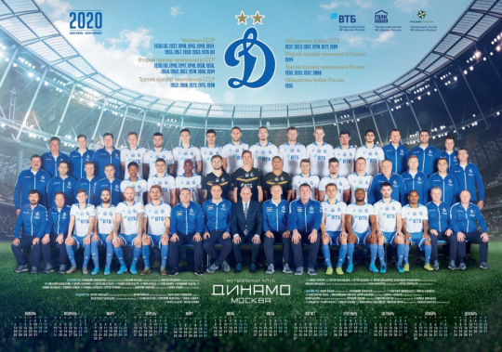
ФК Динамо

https://avatars.mds.yandex.net/i?id=5213ca0437100f64b3f62452705539ea68ec4f3c-6263806-images-thumbs&ref=rim&n=33&w=285&h=200

- Ребята, у нас в Кемеровской области – Кубассе, есть знаменитые и известные во всем мире, футболисты. (слайд 10)

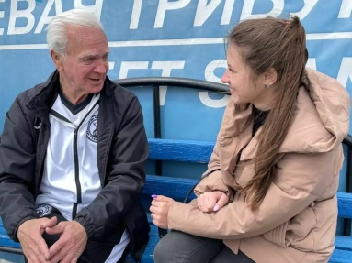
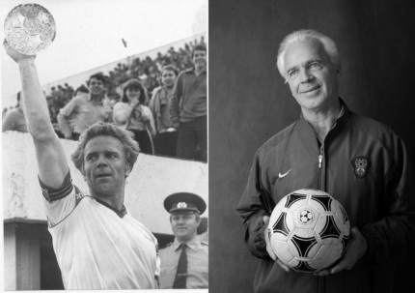
- Виталий Раздаев. Имя Виталия Раздаева вошло в историю советского и российского футбола как лучшего бомбардира первой лиги: за 16 сезонов провел 556 матчей, забил 216 мячей. Последний мяч в профессиональном футболе забил, когда ему было 43 года. Всего в первенствах страны забил 361 мяч. Почётный гражданин города Кемерово (1998). На сегодняшний день именем В. А. Раздаева названа детская футбольная команда «Кузбасс» в г. Кемерово.

https://photobooth.cdn.sports.ru/preset/post/6/ed/d03da406c4036a0afecdde606df22.jpeg
https://horosho.info/wp-content/webp-express/webp-images/doc-root/wp-content/uploads/2023/06/photo_2023-06-26_16-23-38-1024x768.jpg.webp
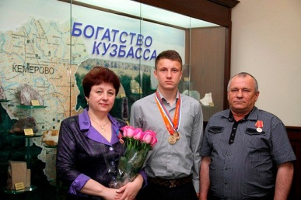
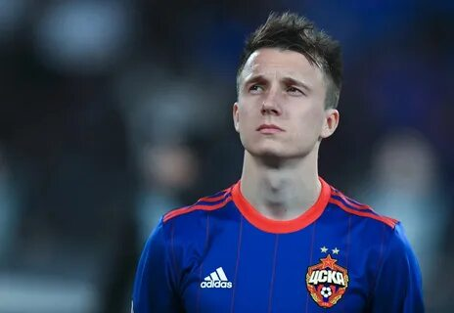

https://cdn-media.tass.ru/width/640_3b164cd8//tass/m2/uploads/i/20180601/4709343.jpg
https://avatars.mds.yandex.net/i?id=bfa86edbf90d9884816f70b796bbebdcb9de68a1-9709143-images-thumbs&n=13

- Александр Головин. Александр с родителями. Он родился и жил в г. Калтан, где начал заниматься игрой в футбол. Сейчас А. Головин играет в заграничном клубе «Монако».

4. Итог

- Ребята, наш классный час подошёл к концу.
- О каком виде спорта говорили на занятии?
- Что нового вы узнали о футболе?
- Прослушайте веселую песенку, в исполнении Ансамбля "Семицветик" - Футбол (муз. А.Ермолов, сл. В.Борисов)
- В завершении нашего занятия, предлагаю вам раскрасить картинку.
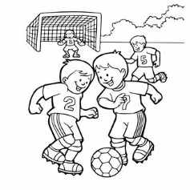
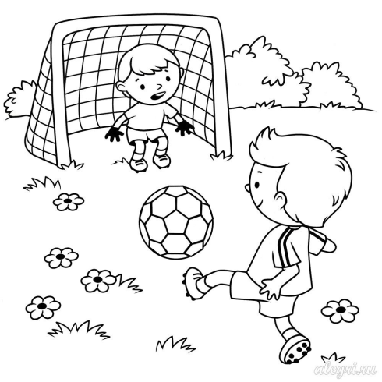

https://avatars.mds.yandex.net/i?id=2e2ea7d1e59c196949a5592b66c9919df8ba0b0a-5888554-images-thumbs&n=13
https://gas-kvas.com/uploads/posts/2023-02/1676125182_gas-kvas-com-p-deti-igrayut-risunok-raskraska-1.jpg

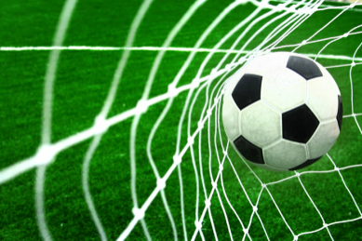

https://echudo.ru/wp-content/uploads/2023/12/1370597-2-scaled.jpg

